导航问题：

1. 在ipad横着的时候要和电脑端是一样的
2. 在导航隐藏的时候 中间的LOGO少了“凯百日”，因为斯坦威人家一看到他的LOGO就知道品牌，我们这个不能只放图标。

Banner问题：

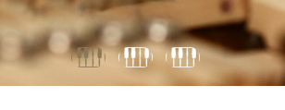

这个图标没有全部显示出来

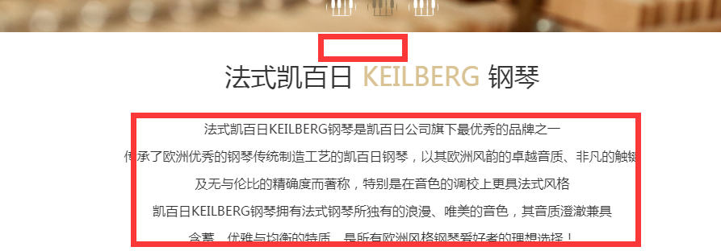

**电脑端**的这个标题离上面间隙再大一些，正文行与行间隙稍微大一些

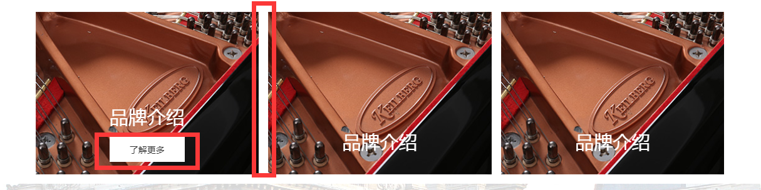

电脑端和iPad端这个间隙再小点，设计稿上间隙只有10px，还有手机端间隙也调小

还有“了解更多”文字稍微大一些，还有按钮稍微长一点，看设计稿

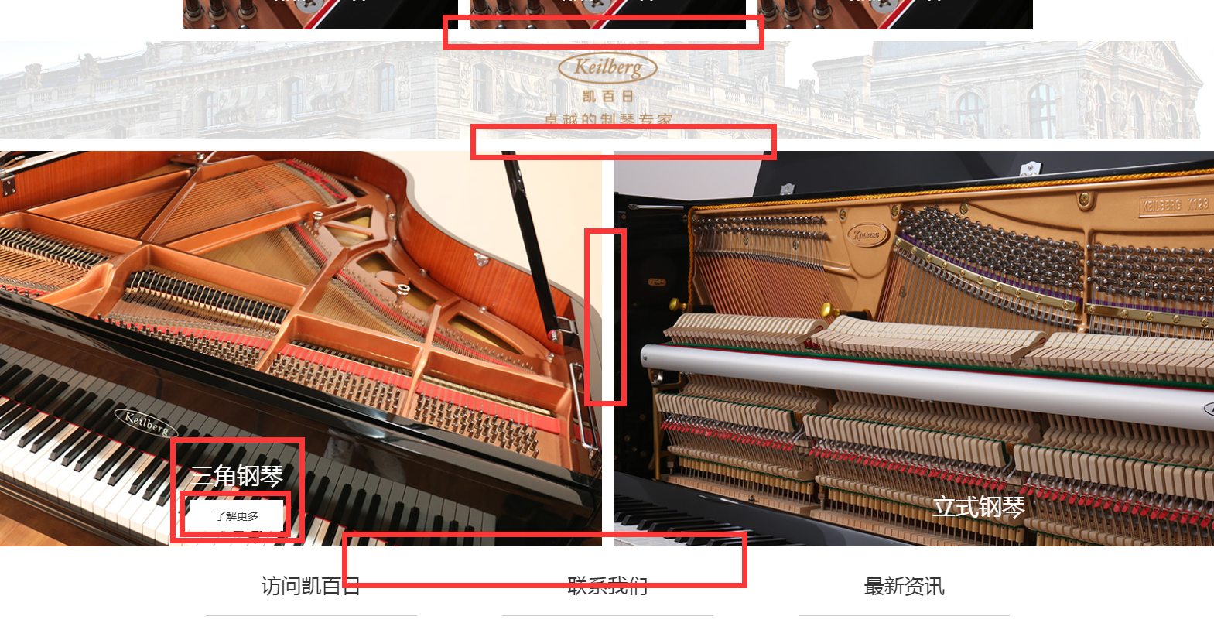

间隙还是根据设计稿的来，因为这个客户很奇葩，有的间隙大了 他觉得怪，行与行间隙小了也觉得怪，你就按照设计稿的来。

“三角琴”“立式钢琴”文字再大一点，”了解更多”文字大一点，还有按钮长一点

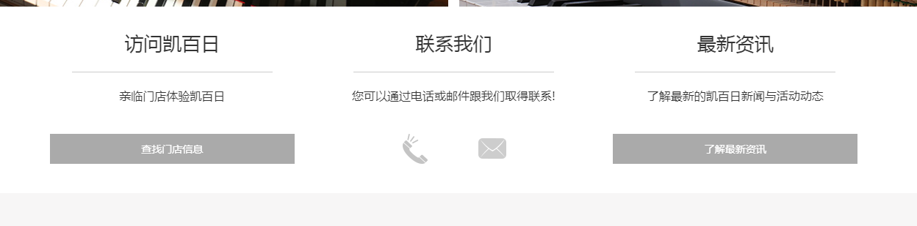

这三块在**手机端**，板块与板块之间距离大一些！

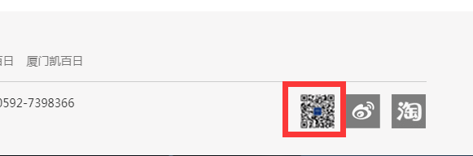

这个在**手机端**点击的时候没有弹出大的二维码

关于我们：

Banner图片在iPad和手机，图片上面被截掉了。

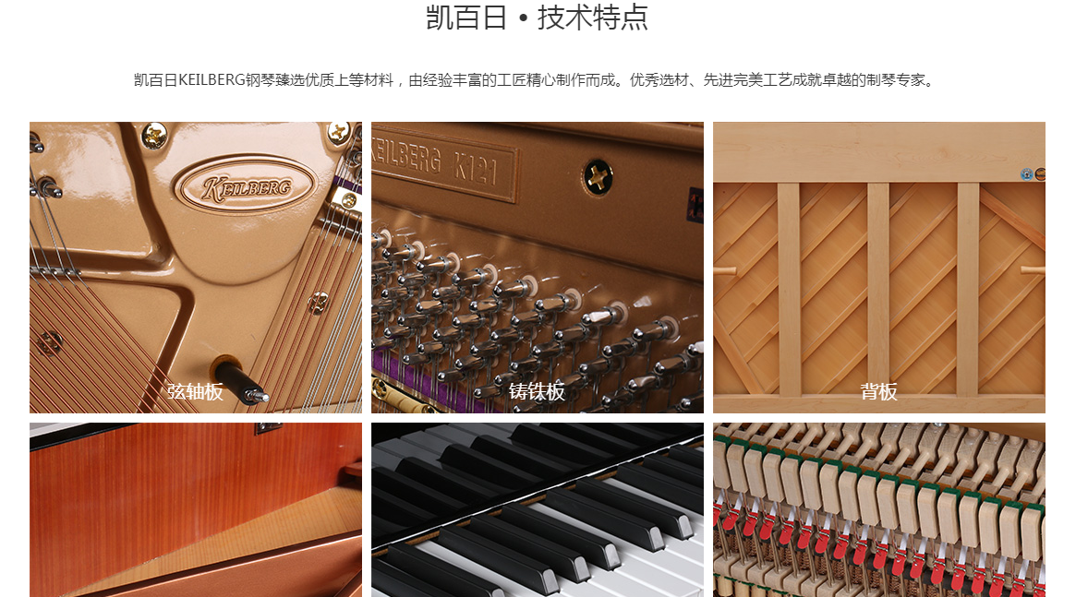

这个在**手机端**一排放两个吧，不然页面太长了。

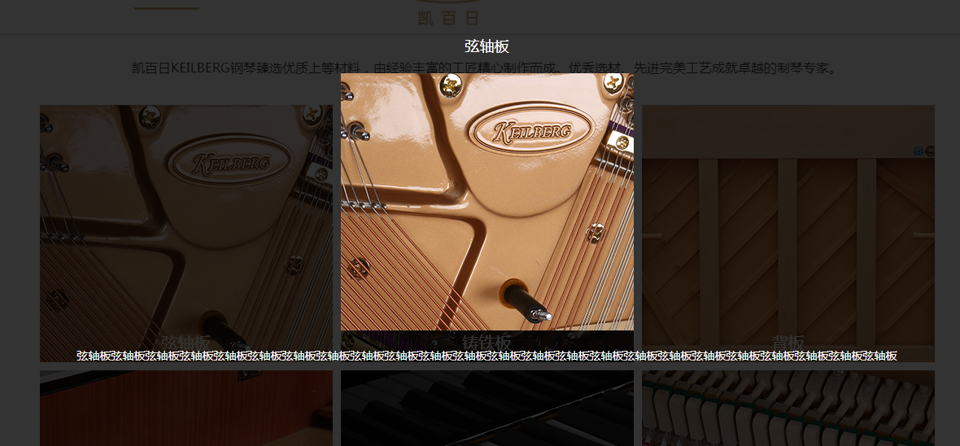

这个弹框，宽度要控制下，不然文字多了，就很长很难看。

新闻活动页面

1. 在手机端，图片宽度弄大点，现在缩在中间不好看，100%放大

产品展示.html页面

问题跟首页下面那个产品是一样的问题

产品展示-列表.html 页面

产品**行与行**之间间隙大些 是行与行不是产品与产品之间